Zápis
z 27. stretnutia RC Nitra dňa 9. apríla 2018 v penzióne Artin, Nitra

Prítomní : A. Havranová, A. Tóth, K. Lacko-Bartoš, M. Poništ, I. Košalko, D. Hetényi, R. Plevka, J. Stoklasa, L. Tatar, V. Miklík, L. Hetényi, L. Gáll

Ospravedlnení : P. Szabo, D. Peskovičová, P. Graffenau, J. Jakubička, J. Dóczy, M. Waldner, G. Tuhý, P. Galo, E. Oláh, Ľ. Holejšovský, M. Svoreň, K. Pieta

Stretnutie otvorila Anka Havranová, prezidentka klubu.

Prrednáška: Ľubica Ľachká, Nitrianska komunitná nadácia

Vízia, založenie 1999, mesto dalo prvú dotáciu, neskôr sa podarilko získať ďalšie zdroje, nasledovali stáže v USA a získanie vedomostí ako pracovať s nadáciami, výkonný manažment – ako pracovať s nadáciou (personálne zloženie), rada riaditeľov.
Misia - zlepšovanie kvality života v Nitre, formou grantových programov, podporili 1 123 komunitných projektov a dosiahli hodnotu 1 mil. Eur, hodnota od 500,- Eur do 3000,- Eur, platia sa materiálové náklady, dobrovoľná práca sa neplatí, niektoré projekty sú regionálne zamerané.
Sponzory – mesto Nitra, firmy, individuálni donori, program klubu darcov - oslovenie jednotlivcov na prispenie do klubu darcov, programy:
Otvorený grant 1000,- Eur
Mladí filantropi Nitry
Reyders pre Nitru
Strecha pre Nitru
Nechaj ľudí pomôcť ľuďom
My sme tu doma, nie je orientovaný na Nitru
Klub donorov
Malé podujatia
Čo ponúka komunitná nadácia, Čo očakáva od partnertov,
Diskusia : podpora od 60 do 100 projektov, môžu byť aj materiálne dary, podpora zariadenia Borinka – pomoc pre dôchodcov, skúsenosti z Japonska – L. Tatar, masívna podpora zo strany mesta, spolupráca s univerzitami v Nitre. Ako podať žiadosť, pokyny sú na web stránke.
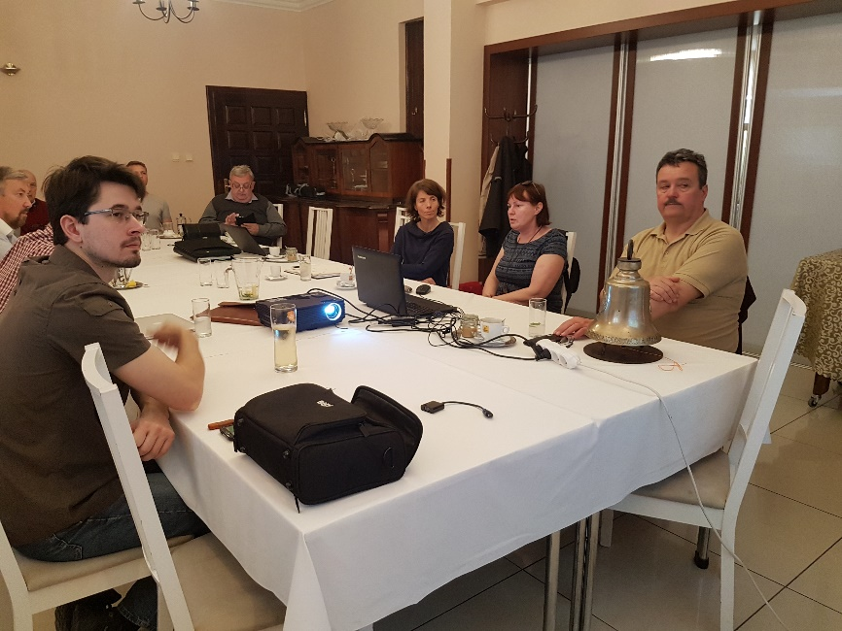

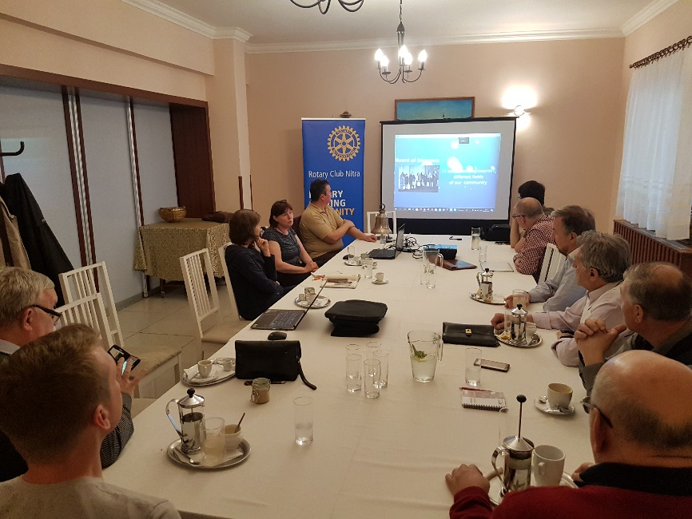

- Spoločný výlet do Telča a Českého Krumlova sa neuskutoční.
- Oslavy 100. výročia vzniku Československa. Predstava RC Harmony, chce dať oslavám dištriktný rozmer. Stretnutie s RC Harmony, oslavy v Topolčiankach. Októbrový termín, 13. októbra 2018.

- Dňa 14.4.2018, v sobotu, sadenie stromčekov na Duchonke, Kulháň. Prihlásení, cca 14 členov klubu. Organizáciu upresníme. Stretnutie o pol desiatej na Kulháni pred reštauráciou. Stromčeky, náradie, obed je zabezpečený, doprava je individuálna. Karol nás bude čakať.

- Dištrikt nám zamietol tri projekty, hľadá sa náhrada prostredníctvom komunitnej nadácie.

- Klubové predstavenie DAB – „Ľudia, miesta, veci“ dňa 23. mája 2018. Organizujeme aj pre iné kluby.

- Pozvánka na dištriktnú konferenciu, Anka poslala pozvánku, program a možnosti ubytovania.

- Dunajec splav, organizuje R. Bečica a ROTARACT 22.6 – 24.6.2018.

- Dňa 30.4.2018 klub nebude.

Anna Havranová, prezidentka Rotary club Nitra 2017/2018

